Departamento de Ciencias (Prof. Gladys Martínez C. - Patricia Requena C.)
Respeto – Responsabilidad – Resiliencia – Tolerancia

CORREO CONSULTAS: cienciascestarosa@gmail.com

CIENCIAS NATURALES – GUÍA 9 – EJE QUIMICA – 1° MEDIO
NIVEL 1 – UA 04 - OA 20
Objetivo (s): Resolver ejercicios, relacionando conceptos de Estequiometria.

CÁLCULOS ESTEQUIOMÉTRICOS

Cuando se representa una reacción química a través de una ecuación, se pueden establecer relaciones cuantitativas que permiten calcular la cantidad de sustancias que intervienen en la reacción química. Estas operaciones se conocen como cálculos estequiométricos.
En una reacción química se pueden establecer relaciones cuantitativas:
– entre las cantidades de materia
– entre las masas
– entre los volúmenes (en el caso de los gases).

¿Qué información nos entrega una ecuación química?

Para conocer la información entregada, puedes seguir estos pasos:
1. Escribe la ecuación química balanceada.
2. Indica las moléculas que hay en cada reactante y producto.
3. Señala la cantidad de materia que hay en cada reactante y producto.
4. Indica la masa que hay en cada reactante y producto.
5. Señala si se cumple la ley de conservación de la masa.
6. Solo en el caso de sustancias gaseosas se indica el volumen que hay en cada reactante y producto.

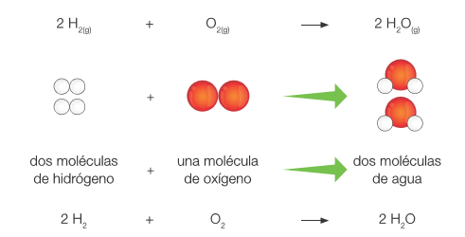
La ecuación química que representa la formación del agua entrega la siguiente información:

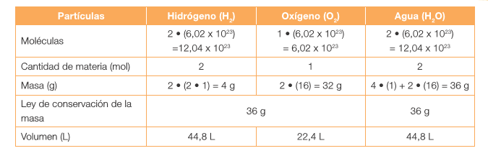

A partir de la información en el cuadro, podemos decir que:
• 2 moles de hidrógeno forman 2 moles de agua.
• 4 gramos de hidrógeno reaccionan con 32 gramos de oxígeno para formar 36 gramos de agua.
• 2 moles de hidrógeno forman 12,04 x 10²³ moléculas de agua.
Las reacciones químicas nos entregan información muy importante que sirve para poder establecer cuánto producto se formará al usar una determinada masa o volumen de un reactante. La cantidad de reactantes y productos que participan en una reacción química se puede expresar en unidades de masa, de volumen o de cantidad de sustancia.

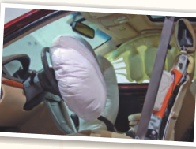
EJEMPLOS DE RESOLUCIÖN DE PROBLEMAS

CASO 1
La azida de sodio (NaN₃ ) es el producto químico utilizado en
las bolsas de aire de los automóviles (airbags). Con el impacto
de un choque, esta sal se descompone y forma nitrógeno
gaseoso, capaz de inflar la bolsa de aire que sale del manubrio
y protege al conductor. La ecuación química balanceada que
representa la reacción de descomposición de la azida es:

2 NaN_{3(s)} 3 N_{2(g)} + 2 Na_{(s)}

¿Cuánta azida de sodio se necesita para inflar una bolsa de aire de 30 L?

PASO 1
Debemos calcular la cantidad de nitrógeno que se produce a partir de una determinada masa de azida de sodio. De la tabla periódica podemos obtener las masas atómicas de los elementos constitutivos de la sal y luego calcular su masa molar.
(Na = 23 uma; N = 14 uma)
PASO 2
Ordenamos la información en un cuadro según los datos que nos entrega la ecuación balanceada.
2 NaN_{3(s)} 3 N_{2(g)} + 2 Na_{(s)}
Cantidad de materia (mol) | 2 | 3 | 2
Masa (g) | 2 • (23 + 3 • 14) = 130 g | 3 • (14 • 2) = 84 g | 2 • 23 = 46 g
Volumen (L) | 2 • 22,4 L = 44,8 L | 3 • 22,4 L = 67,2 L | 2 • 22,4 L= 44,8 L

PASO 3
Establecemos la relación entre mol y volumen. 1 mol = 22,4 L
X = 30 L
X = 1,3 mol de N₂
Según la reacción, 2 mol de azida producen 3 mol de nitrógeno gaseoso.
2 mol de NaN₃ = 3 mol de N₂
X = 1,3 mol de N₂ X = 2 mol de NaN₃ • 1,3 mol de N₂
3 mol de N₂
x = 0,8 mol de NaN₃
Convertimos a masa usando:

n = m m = n • M masa = 0,8 mol de NaN₃ • 65 g/mol
M masa = 52 g de NaN₃

RESPUESTA: Se requieren 52 g de NaN₃ para poder inflar una bolsa de aire de 30 L.

CASO 2
El amoníaco gaseoso se sintetiza a partir del nitrógeno e hidrógeno gaseosos de acuerdo con la siguiente ecuación balanceada:
N_{2(g)} + 3 H_{2(g)} 2 NH_{3(g)}

¿Cuántos gramos de hidrógeno gaseoso se requieren para que reaccionen completamente 3,75 g
de nitrógeno gaseoso?

PASO 1
Sabemos que la cantidad de hidrógeno dependerá del número de moléculas de nitrógeno presentes en 3,75 g y de la relación molar del hidrógeno y nitrógeno gaseosos en la ecuación química balanceada.

PASO 2
Completamos un cuadro con la información que nos entrega la ecuación química balanceada.
N_{2(g)} + 3 H_{2(g)} 2 NH_{3(g)}
N° moles | 1 | 3 | 2
Masa | 2 • 14 = 28 g | 6 • 1= 6 g | 2 • (14 + 3 • 1) = 34 g

PASO 3
La ecuación balanceada muestra que 3 moles de H₂ reaccionan con 1 mol de N₂ , y que 28 g de nitrógeno gaseoso reaccionan con 6 g de hidrógeno gaseoso. Entonces,

28 g de N₂ = 6 g de H₂
3,75 g de N₂ = x X = 3,75 g de N₂ • 6 g de H₂ x = 0,804 g de H₂
28 g de N₂

RESPUESTA: Reaccionan 0,804 g de hidrógeno gaseoso con 3,75 g de nitrógeno gaseoso.

APLICAR
1. La combustión del propano, C₃H₈, combustible que se usa en artefactos de calefacción, produce dióxido de carbono y vapor de agua según la siguiente ecuación balanceada:

C₃H_{8(g)} + 5 O_{2(g)} 3 CO_{2(g)} + 4 H₂O_{(g)}
PASO 1:

PASO 2:

a. ¿Qué masa de dióxido de carbono se forma cuando se queman 95,6 g de propano?
PASO 3

RESPUESTA:

b. ¿Cuántos litros de vapor de agua se producen cuando la combustión utiliza 10 moles de oxígeno?

PASO 3:

RESPUESTA:

2. Completa el cuadro con la información que entrega la ecuación química balanceada que representa la producción de amoníaco a nivel industrial.

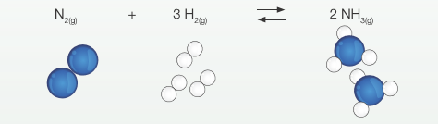

N° de moléculas | 1 • (6,02 • 10²³) =  6,02 • 10²³ (N₂)
N° de Moles |  |  | 2 (NH₃)
Masa Molar (g/mol) |  |  | (14 + 3 • 1 ) = 17
Masa (g) |  |  | 2 • 17 = 34
(L) |  | 3 • 22,4 = 67,2

